Wichtige Ziele der Übung:
- präzise wahrnehmen
- gestalterische Handlungsmöglichkeiten erkennen
- Anordnung der Bildelemente auf der Bildfläche nachvollziehen
- Form-Inhalts-Bezüge erkennen

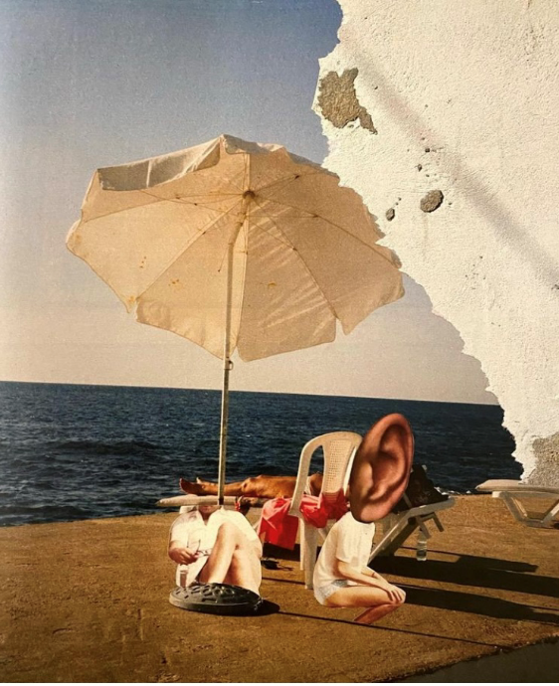
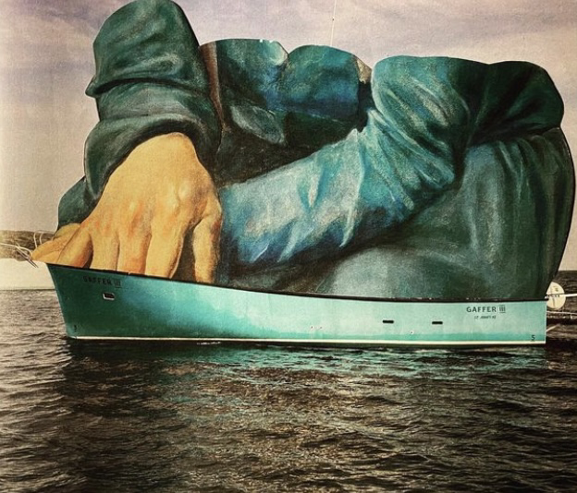
Anders Gedacht I
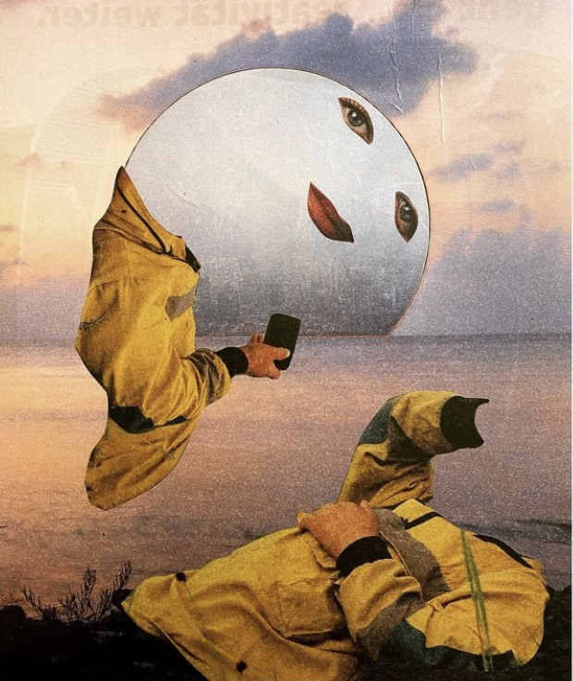
Anwendungsaufgabe
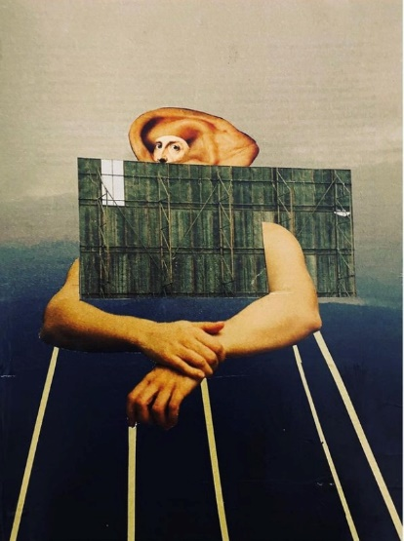
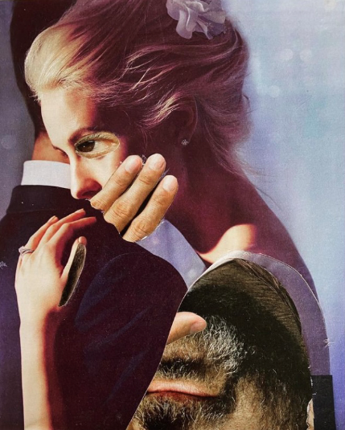
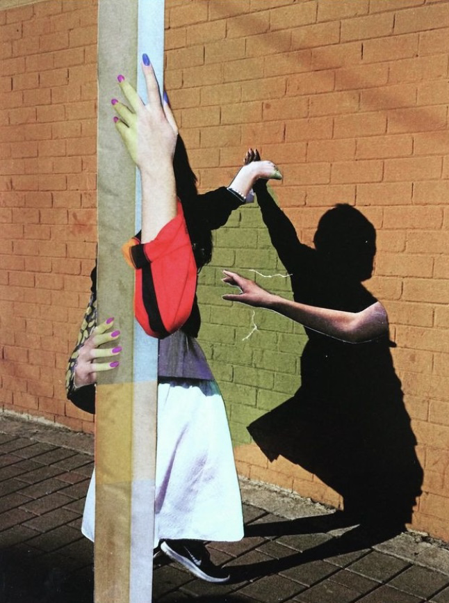

Aufgaben

- Schau dir die Collagen (1) - (6) in Ruhe an. Wähle eine Collage aus, die du besonders interessant findest. Stellt euch eure ausgewählten Collagen gegenseitig vor und begründet eure Wahl.

- Untersuche deine Collage nun unter technischen Gesichtspunkten. Was hat Brigitte Peters ausgetauscht und miteinander kombiniert und wie ist sie dabei vorgegangen? Notiere alles, was dir auffällt unter der Überschrift Handlungsmöglichkeiten für die Gestaltung einer Collage.

- Die Collage besteht aus ganz unterschiedlichen Abbildungen, die aus ihren Kontexten genommen und in ungewöhnlichen Kombinationen wieder zusammengesetzt wurden. Trotz der ungewöhnlichen Kombinationen stellen die Collagen Gesamtgefüge dar. Besprecht in Partnerarbeit, was ein Gesamtgefüge ist, und erklärt den Begriff an den Collagen von Brigitte Peters.

Du bist vor der vereinbarten Zeit fertig geworden?

Wiederhole die Aufgaben a) - d). Wähle diesmal eine Collage aus den folgenden zwei digitalen Magazinen aus.
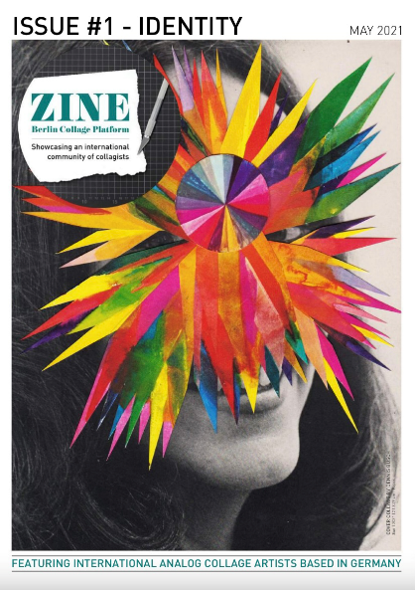

BCP Zine #1 - Identity

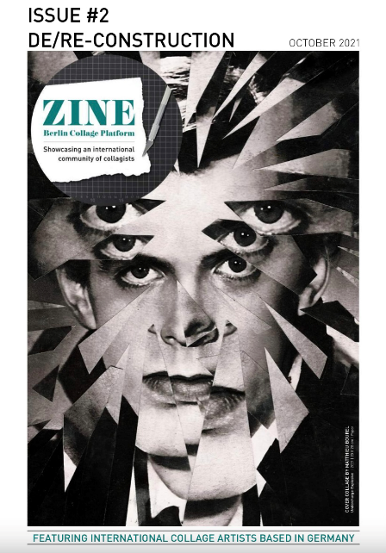

BCP Zine #2 - De/Re-Construction

Ergänze deine Notizen um neue Beobachtungen!

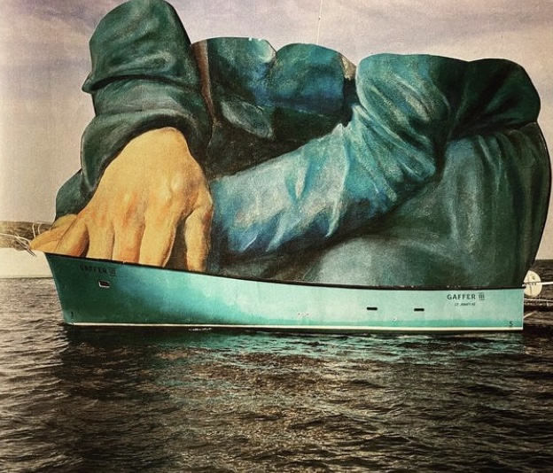
Collage 1

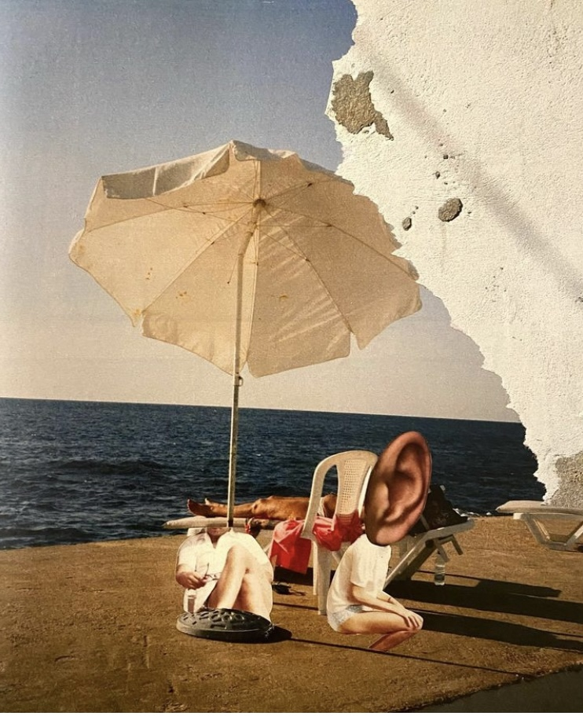
Collage 2

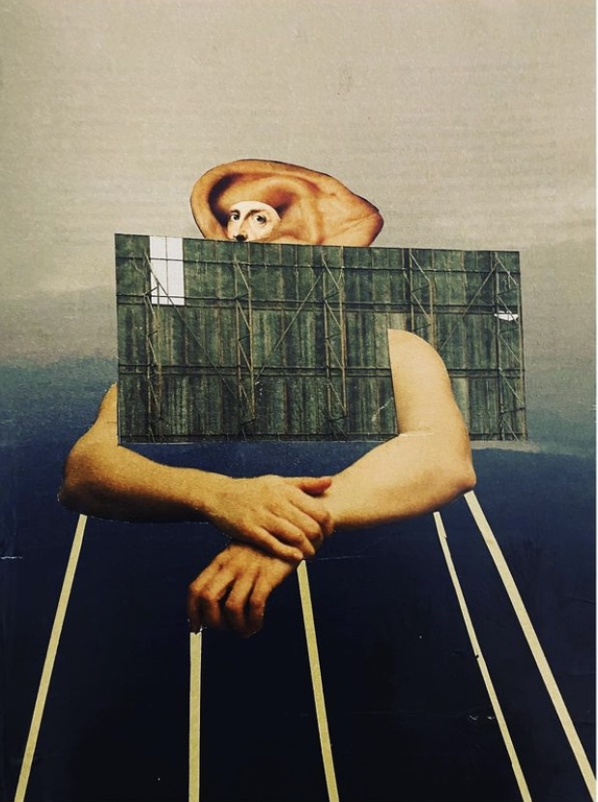
Collage 3

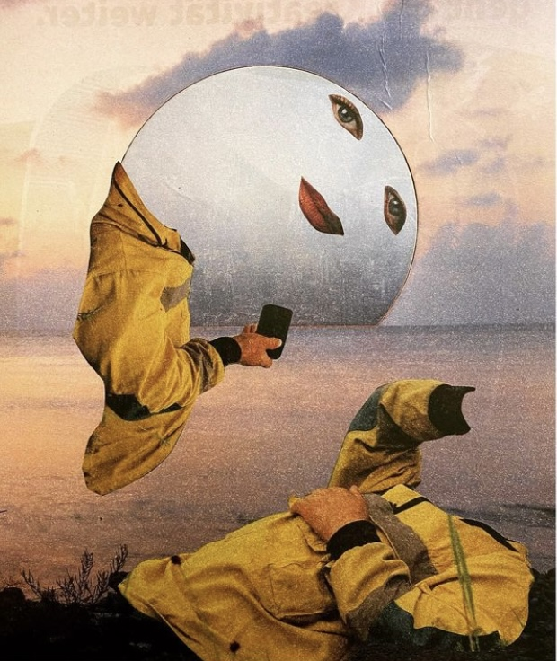
Collage 4

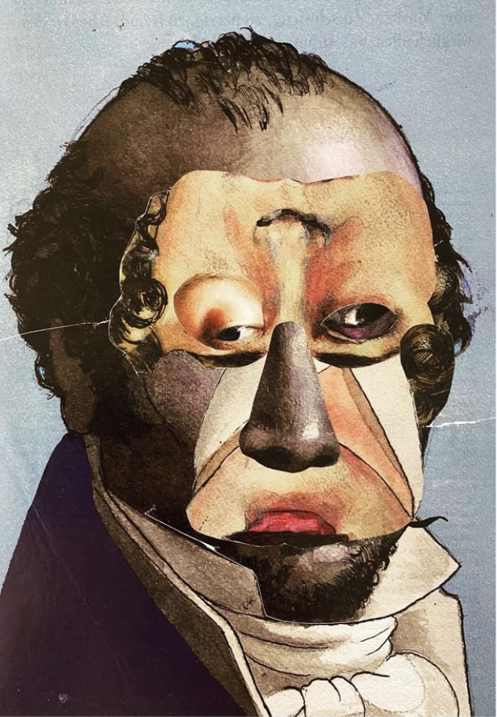
Collage 5

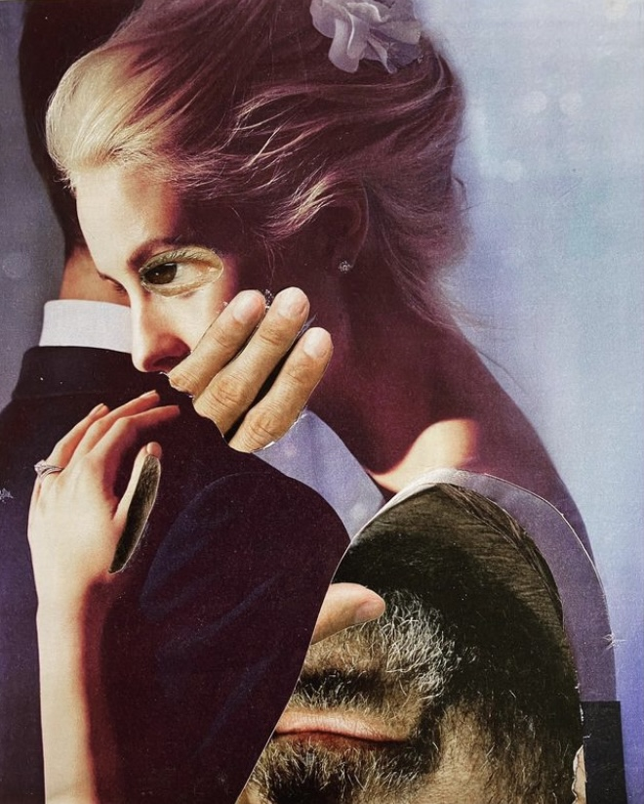
Collage 6

Inhaltsfelder (IF)
Inhaltliche Schwerpunkte
IF 1 (Bildgestaltung)  - Schwerpunkt >Fläche, >Material, >Form, >Farbe | IF 2 (Bildkonzepte)  - Schwerpunkt >Bildstrategien | IF 3 (Gestaltungsfelder in Funktionszusammenhängen)  - Schwerpunkt >Grafik: Expression und Fiktion/Vision

Kompetenzerwartungen
siehe Dokument „Angesteuerte Kompetenzerwartungen zu den Modulen“
Materialien/Medien
- Siehe die angehängten Collagen von Brigitte Peters
Epochen/Künstlerinnen und Künstler /Bildautorinnen und -autoren
- DADA, Surrealismus
- Hannah Höch, René Magritte, Max Ernst, Martha Rosler
- Brigitte Peters (siehe auch didaktische Hinweise)
Didaktische Hinweise
Die oben aufgeführten Arbeitsaufträge dienen der direkten Vorbereitung auf die Aufgabe AndersGedacht II. Die Aufträge folgen dem Ziel, den Schülerinnen und Schülern nicht nur die unglaubliche Vielfalt der technischen Gestaltungsmöglichkeiten der Collage vor Augen zu führen, sondern auch eine Lust am spielerischen Experimentieren mit Collageelementen zu wecken. Typische Gestaltungsprinzipien wie Gestaltkontinuität, Kombination unterschiedlicher Wirklichkeitsebenen, Spiel mit den Größenverhältnissen, sowie technisches und gestalterisches Know-how (das Ausschneiden von Leerstellen und das Unterlegen von anderem Material, das Reißen, das Verschieben etc.) werden parallel beobachtend erfahren und vor Beginn der Anwendungsaufgabe AndersGedacht II in einer Sammlung von Handlungsmöglichkeiten für die Gestaltung eine Collage gebündelt.
Durch die konkrete Beschäftigung mit den Collagen von Brigitte Peters schärfen die Schülerinnen und Schüler ihre Wahrnehmung und lernen, technische Gestaltungsschritte sowie Gesamtgefüge zu erkennen. Bei Brigitte Peters werden diese Gesamtgefüge in erster Linie durch das Verwenden und Verändern von bestehenden Bildräumen erzielt. Während der Besprechung im Plenum sollte sichergestellt werden, dass die Schülerinnen und Schüler wahrnehmen und erläutern können, was unter einer Collage als Gesamtgefüge zu verstehen ist und wie sie aus unterschiedlichen Bildelementen gestaltet worden ist.
Die hier ausgewählten Collagen sind von der Collagekünstlerin Brigitte Peters. Weitere Collagen von ihr sind auf Instagram unter @restofzeitmagazin und @atelier_brigitte-peters zu finden. Ein Interview mit Frau Peters finden Sie unter @berlincollageplatform.

